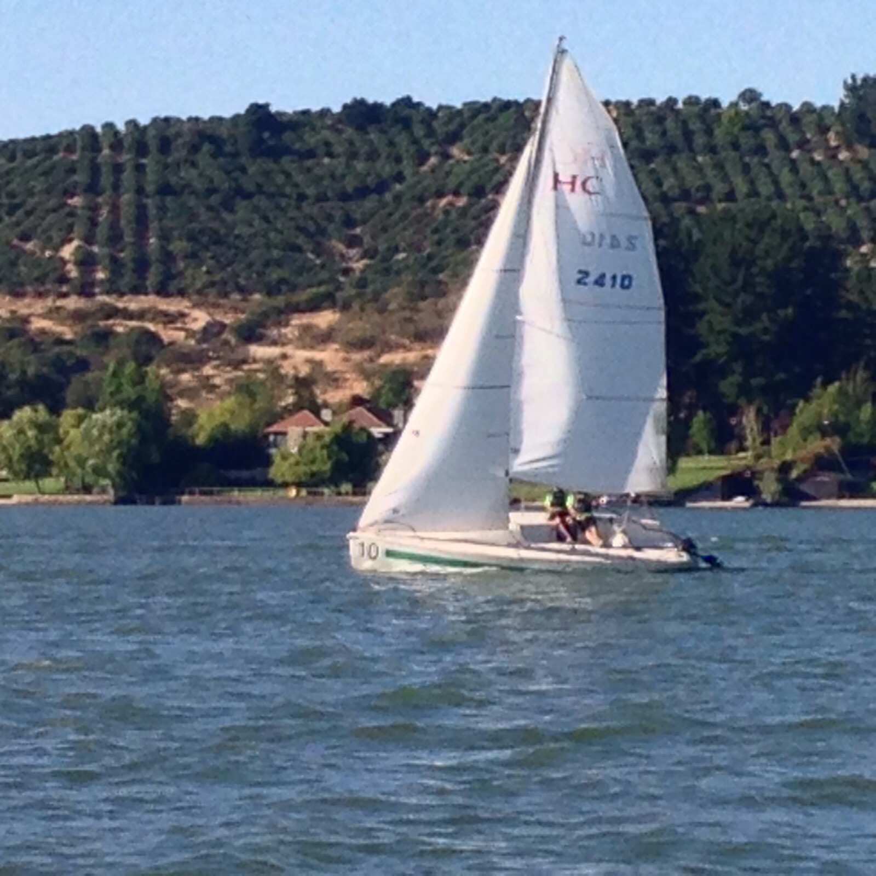

AVISO DE REGATA
RANKING COPA TEMPORADA

Organiza : Clase Trailereables
Sede : Marina Las Piedras / Lago Rapel/
Fecha : 16 de Enero, 2016

1.- Reglamento:
ISAF, Fedevela, Instrucciones de Regata Clase 2014 y este aviso
2.- Horario:
Inscripciones y reunión timoneles : Sábado 12:30 hrs (Muelle Las Piedras)
Eventualmente puede hacerse via email o por celular a A.Olivos o Ignacio Leiva
Bandera clase atención : 16:00 horas
3.- Evento:

2 o si posible 3 regatas barlo-sota según informe el Arbitro . Mas detalles se informan el Sabado, Cruceros 2 piernas, Racers 4 piernas.

Recorridos: Partida frente a Las Piedras, boya barlovento se vira por babor y se termina frente a la partida.
4.- Categorías:
Trailerables hasta 33 pies: categorías Racer (banderin Amarillo) y Cruceros (banderin Verde)
Aventura 23 ; Aventura 26 ; Aventura 27; Aventura 20; Beneteau 27; Beneteau 21; Bora Bora 23; Catalina 22; Catalina 250; Catalina 27; MJ24 ; MJ26; Plenamar 27; Plenamar 26; Microtoner; Patagonia; Dangelo; McGregor 19; McGregor 22; McGregor 26; HC 240; Fareast 18R; Fibertex 24, J22; J24; J80; J105; Melges 17; Melges 20; Melgues 24; Hunter 24 y 28, Corum 27; Lotz 290, ONE 20, Olson 29; Pandora 31; Mastracchio 245; Maxus 24 y 28, otros similares previa aprobacion.
5.- Instrucciones de Regatas:

Pueden solicitarse vía email
Penalidad 720 se cambia a UN giro (virada por avante y trasluchada)
7.- Complemento:
Valor de la inscripción $ 15.000 a Tesorero:
Jaime Werth
RUT: 9.969.768-7
Banco Santander cuenta # 3579808
Y avisar a jwerth@uc.cl ( agregar al deposito la cantidad igual a los 2 ultimos digitos del numero de vela)
Contactos: Ignacio Leiva 08 7750332 Jaime Werth 09 2302950
Alejandro Olivos 09 223 5880 Juan Pumpin 09 8248230

